Виховний захід

5-А клас, 24.04.2015р.

Класний керівник Дмитренко Т.В.

Тема: «Хліб – усьому голова»
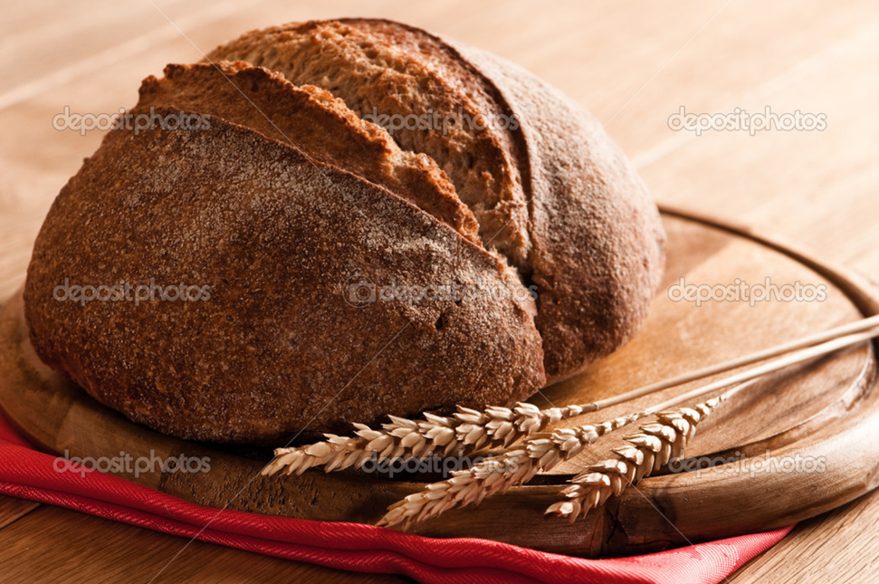
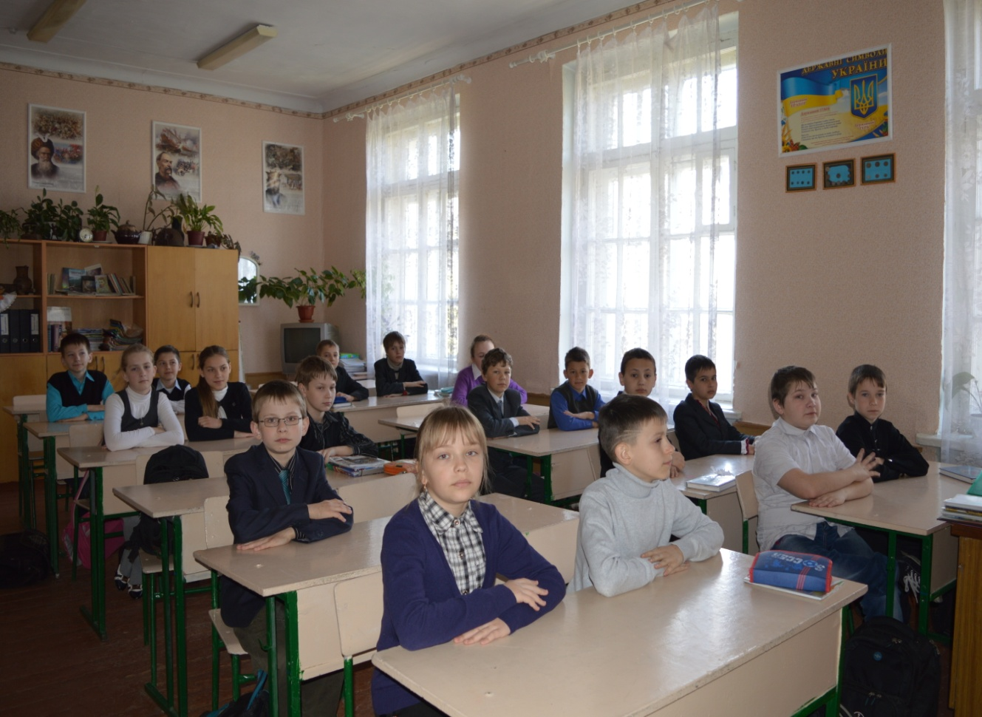

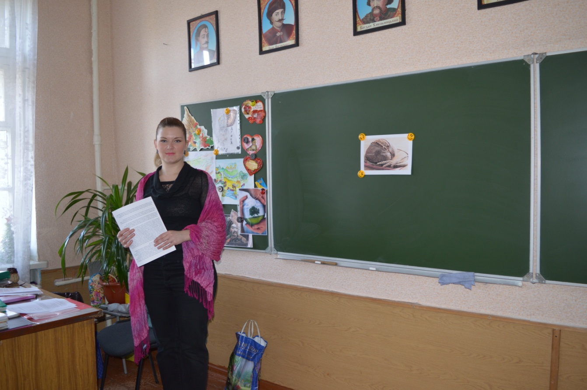

Мета.
- Прищеплювати учням бережливе ставлення до хліба;
- виховувати повагу до людей праці;
- ознайомлювати учнів з минулим свого народу, звичаями нашого краю.
Обладнання. Сюжетні малюнки, колоски пшениці, коровай та різноманітні вироби з тіста, малюнки дітей про хліб, виготовлені самими учнями,
Хід уроку.
- Організація класу.
Вчитель. Добрий день, любі гості!
Щиро вітаємо Вас у нашій господі!
Учениця. Гостей дорогих стрічаєм
Круглим, пишним короваєм.
З рушником берем таріль,
Коровай кладем і сіль.
Шанобливо хліб підносим
І, вклонившись, щиро просим:
- Любий гостю наш, приймай
Хліб гостинний – коровай.
Учениця. Візьміть у руки хліб духмяний,
Він незвичайний, він святий,
Ввібрав і пісню, й працю в себе,
Йому до ніг вклонитись треба,
Він скарб найбільший на землі.
Вчитель. Хліб — усьому голова. З давніх-давен він у великій шані у нашого народу. Це людська святиня. Одне з див на землі – хлібне зерно. Люди називають його житом, від слова «життя». А чи знаєте ви, як пахне життя? Давайте затихнемо на хвильку і відчуємо цей запах… Це пахне хліб.
Учениця. Пахне хліб, як тепло пахне хліб!
Любов'ю трударів і радістю земною,
І сонцем, що всміхалося весною,
І щастям наших неповторних діб—
Духмяно пахне хліб!
Ведуча 1. Теплий хліб, виплеканий теплими руками, — таїть у собі тепло серця. Які ж пахощі природи, рук роботящих переплелися в ньому? (Вірш "Чим пахне хліб".)
Учні. 1. Чи знаєш ти, чим пахне хліб,
Коли весною кілька діб
Гуркоче трактор за рікою?
Всі. Хліб пахне працею людською.
2. Чи знаєш ти, чим хліб запах,
Коли жнивують у степах
Твої батьки в гарячу пору?
Всі. Він пахне щастям хлібозбору.
3. Чим пахне хліб, чи знаєш ти,
Як поведуть твої брати
Зерном наповнені машини?
Всі. Хліб пахне соками земними.
4. Чи знаєш ти, чим хліб землі
Пахтить на вашому столі
Весною, влітку і зимою?
Всі. Хліб пахне радістю людською.
Діти виконують пісню «Хліб і слово» на мотив «Мама двері відчиня».

Хліб і слово
1.У стінах храмів і колиб
Сіяє нам святково,
Як сонце, випечений хліб,
І виплекане слово.
2. І люблять люди з давнини,
Як сонце незагасне,
І свій духмяний хліб ясний,
І рідне слово красне.
3. Бо як запахне людям хліб,
Їм тихо дзвонить колос,
І золотом сіяє сніп
Під жайворонка голос.
4. Цей сплав чудесний, золотий
З ядристих зерен літер:
«Не кидай хліба, він – святий,
Не кидай слів на вітер!»

Ведуча 1. Звідки ж бере початок шматок хліба?
Ведуча 2. Зараз я розповім вам казку про золоту зернину.
Золота зернина
Жила-була золота Зернина. Лежала вона в засіку і мріяла про те, яку користь вона може принести людям.
- Іди скоріше на поле і зарийся в землю, – почула вона чийсь голос. Послухала Зернина, побігла на поле і зарилась в землю, та й заснула. Прокинулась вранці, а у неї на маківці зелений росток виглядає. Обдивилась Зернина і бачить, що навкруги багато-багато таких ростків. Все поле з чорного перетворилось в зелене. Росла Зернина, росла і перетворилась в зелену рослину з колоском. Колосок під жарким сонцем скоро пожовтів. Поле з зеленого перетворилось на золоте. Незабаром по полю пішли великі комбайни і Зернина разом з іншими своїми братами і сестрами потрапила на тік. Із золотої вона перетворилась на біле борошно. На хлібокомбінаті з неї спекли великий і смачний коровай. І Зернина з білої перетворилась на рум’яну.
Отож, кожна Зернина хоч і мала, але корисна і дорога, тому що це хліб.
Учень. Жито дозріває на горі за гаєм.
Зерна обважніли на міцнім стеблі,
Колоски схилились, - це вони вклонились
За тепло, за щедрість матері землі.
Учень. Дзвенить колоссям нива золота,
Сповняє лан ранкова світла повінь.
І літній день, краси й наснаги повен,
В вінок пшеничний пісню запліта.
Та пісня ллється, радісна й проста,
Де простяглись хлібів дозрілі гони,
Де гримотять комбайнові загони,
Збираючи пшениці і жита.
Урожай (виходить).
Я – Урожай добірний,
Багатий, щедрий, вірний. (Вклоняється)
Щастя, радості цій господі,
Хто глядів мене ціле літо
Зимуватиме смачно і сито.
Кажуть, виріс я на городі
І у полі, на ниві, в саду,
А господаря не знайду.
- А скажіть мені, хто мене доглядав?
- А скажіть мені, хто мене викохав?
- Хто у спеку збирав,
У комори засипав?
Учні (разом). Це – хлібороб!
Учень. Він землю молоду, красиву
Тримає на своїх плечах.
У нього руки мозолясті,
У нього серце, як вогонь,
І сходить день у щасті
З його натруджених долонь.
Учениця. Чи є більше щастя на землі,
Як сіять хліб, виплескувать достаток!
У хлібі тім життя бере початок,
В нім сила нездоланних трударів.
Учень. Нехай же з року в рік,
Із роду в рід—
Не буде хліборобам переводу.
Хай слава їхня вічно не заходить,
Аж поки сонце ллє на землю світ!
Учень. Шануй же руки в мозолях
Вклонися мудрим і землистим,
Які щороку на полях
Пшеницю сіють золотисту.
Учень. Добрий врожай у просторах безмежних,
Праці віддячують щедрі поля…
Горда країна моя незалежна,
Вільна й свята українська земля!
Діти співають пісню «Це моя Україна».

Це моя Україна
1. Зацвітає калина,
Зеленіє ліщина,
Степом котиться диво-луна.
Приспів
Це моя Україна,
Це моя Батьківщина,
Що, як тато і мама, - одна!
2. Пробудилась тополя,
І безмежному полю
Вже співає веснянки вона.
Приспів
3. Нахилилась вербиця,
Щоб напитись водиці,
Заквітчала всю землю весна.
Приспів
4. І зіркам колискові
Шепчуть хвилі Дніпрові,
Лине музика ніжна, ясна.
Приспів

Вчитель. З давніх-давен ведеться в Україні, що хліб у хаті – то багатство, сіль –то гостинність і щирість. Нашу Вітчизну називають хлібним краєм. Для українського народу хліб був не просто стравою – це була основа його життя і найдорожча святиня. В усі часи хліб берегли. Він з людиною від народження і до глибокої старості.
Учень. Навесні посію, зерна в полі чистім,
Хай над ними світить сонце променисте,
На веселім вітрі зашумить колосся,
Стане золотою урожайна осінь.
І зерно в комори річкою поллється,
А коли помолють, борошном назветься.
На заводі пекар хліб спече з любов'ю,
Скаже: «Любі діти, їжте на здоров'я!»
Виходить «пекар», виконує пісню «Хліб».

Хліб
1. Білу хлібину нині я випік.
Пахне зі столу, сонечком світить.
Котик-муркотик хоче шматочок.
Хай поласує котик-коточок.
2. Хоче шматочок Жучка-ласунка.
Хай поласує Жучка-пустунка.
Татко додому йде і не знає,
Що отут пахне, що це тут сяє.
3. Люба матуся теж порадіє –
Буде цілушка матінці рідній.
Лиш місяченьку, лиш місяченьку –
Тільки шкоринку, тільки маленьку.

Учень. Імен багато має хліб,
Є гарні і незвичні –
Рогалик, торт, батон, пиріг,
І паска, й паляниця. (Діти по черзі вимовляють одну назву виробу.)
Ще – бакалійник і калач,
Перепічка і піцца,
І завиванець, і рогач,
Галушка, коржик, пляцок,
І колобок, і легуміна,
І мандрик, і пампушки,
Книші, лангоші, пиріжки, сухарики і хрусти.
Ведуча 1. Це все – хліб, вирощений на нашій рідній українській землі, під нашим теплим сонцем і политий запашними степовими росами та людським потом. Він дає силу і наснагу, робить дужими і стійкими в усіх труднощах.
Ведуча 2. Існує багато народних повір'їв про хліб, своєрідних законів, переступати які було великим гріхом.
Учні. 1. Хліб ніколи не купували, щоб на нього не перейшов чужий дух, а випікали тільки круглої форми, як сонце. Бо на хлібові і сонці тримається людське життя.
2. Випікали хліб у суботу. І дивились — якщо хліб гарно вдається — то буде вдача цілий тиждень, глевкий — на сльози, підгорить — на смуток, потріскається — чекай новини.
3. Хліб пекли для кожного окремо: хлібина мамина, татова, бабусина, і малечі по паляниці. І одна чи кілька хлібин "на позику", бо позичати чиюсь наіменовану хлібину не можна — відведеш щастя від хати.
4. Із хати ніякий гість без хліба не йшов: скибочку відкраювали на дорогу — "на померлі душі".
5. По тому, який виходив весільний коровай, передбачали долю нової сім'ї. Тому пекти коровай просили людину добру і вмілу.
6. Зі столу ніколи не прибирали хліб, який лежав на вишиваному рушнику, або прикритий ним, щоб нечиста сила не потрапила в хату, щоб не перевівся достаток у домі.
7. А тепер дозвольте посіяти пшеничне зерно в цій господі, воно поселить в серцях добро і ласку, ніжність і повагу до рідної землі.
Учні говорять слова і засівають світлицю зерном.
Учень 1. Сієм щедро, сієм рясно,
Учень 2. Сієм радість, сієм щастя.
Учень 1. Засіваємо світлицю –
Хай росте овес, пшениця,
Хай шумить колосся в полі,
Хай цвіте щаслива доля.
Учень 2. Сієм, сієм зернята,
Щоб земля була багата,
З наших рук приймала ласку
На життєву щиру казку!
Ведуча 1. А чи хто з вас куштував хліб від зайчика, принесений батьком з поля? (Так!) Звідки ж він береться?
Учень.
Їздив заєць до млина Понесли зайці гостинці
П'ять пудів змолов зерна Пташенятам і звірятам,
Цілу ніч у хатці тихо Хлопченяткам і дівчаткам.
Випікала хліб зайчиха. Аж хрумтять окрайчики –
Рано-вранці у хустинці Добрий хліб від зайчика.
Ведуча 2. Що то було радощів дітворі отримати такий дарунок від вуханчика.
Українська народна пісня "Ой на горі жито, сидить зайчик" (учні виконують пісню з рухами).

Ой на горі жито, сидить зайчик
1. Ой на горі жито, сидить зайчик.
Він ніжками чеберяє.
Коли б такі ніжки мала,
То я б ними чеберяла,
Як той зайчик. Двічі.
2. Ой на горі просо, сидить зайчик.
Він ніжками чеберяє.
Коли б такі ніжки мала,
То я б ними чеберяла
Як той зайчик. Двічі.
3. Ой на горі гречка, сидить зайчик.
Він ніжками чеберяє.
Коли б такі ніжки мала,
То я б ними чеберяла
Як той зайчик. Двічі.

Ведуча 1. А скільки склав народ прислів'їв про хліб, щоб пам'ятали люди, який він важливий у житті.
Прислів'я
1. Глибше орати – більше хліба мати.
2. Сій вчасно, вродить рясно.
3. Земля – матінка, а хліб – батечко.
4. Паляниця — хлібові сестриця.
5. Хочеш їсти калачі, не сиди на печі.
6. Риба – вода, ягода – трава, а хліб – усьому голова.
Звучить музика. Діти запалюють свічки.

Ведуча 2. Хліб не завжди був такий смачний і буденний… Голод – таке страшне слово. Людина, яка пережила його, із жахом чує це слово. А скільки довелося нашому народові пережити в голодне лихоліття.
У роки Великої Вітчизняної війни не тільки від куль, а й від голоду помирали люди. Лініями окопів покраяні поля, сплюндровані війною села. Але тільки далі відходив фронт, враз люди бралися за хліб. Він був з домішками трав, картопляних лушпайок, але все-таки хліб і хліб для живих.
Ведуча 1. А ще був і страшний голодомор в Україні 33-го року. Скрізь, як говорив Шевченко, "село неначе погоріло, неначе люди подуріли". Від голоду помирали і дорослі, і діти, промовляючи своє останнє слово в житті – «хліб». Матері божеволіли, бо не могли порятувати своїх дітей від голодної смерті. Шматок хліба коштував стільки ж, скільки і саме життя.
І зараз кожен, хто пережив цей страшний голод, ніколи до кінця своїх днів не кине шматок хліба на землю, бо перед ними завжди будуть очі тих, хто помер від голоду у ті страшні часи.
Вчитель. Сьогодні ми недаремно запалили свічки, як у храмі. Нехай в цю хвилину наш клас стане храмом пам'яті. Вшануймо хвилиною мовчання тих, хто став жертвами лихоліть, які випали на долю українського народу.( Хвилина мовчання. Діти гасять свічки.)
Ведуча 1. Віддаймо дяку трударям, що виколосили хліб, вимолотили його, перемололи на борошно, рукам, які випекли оці смачні, рум'яні, схожі на сонце, паляниці.
Ведуча 2. В народі кажуть: «Коли хліб черствіє, то черствіють наші душі, черствіємо ми». Тож вклонімося всій цій святині, щоб одвічно був хліб у кожній хаті, щоб не черствів. (Діти вклоняються.)
Учень. І кожен день, і кожну мить
Дай, Боже, хліб насущний,
Щоб ми могли у мирі жить,
Щоб не були бездушні.
Молись до хліба, не кидай,
Хай хліб спасінням буде,
Бо не черствіє хліб святий,
Черствіють тільки люди.
Учень. В народі ж хліб, мов матір, поважають,
Ця шана з плином часу не зника.
І дорогих гостей завжди стрічають
З хлібиною в барвистих рушниках.
Учень. Так хай же щедро наливає соком
І колоситься золотистий сніп!
І хай же родить більше з кожним роком
Учні (разом). Його величність – годувальник Хліб!
Мама з дочкою виконують пісню «Зеленеє жито, зелене».

Зеленеє жито, зелене
1.Зеленеє жито, зелене,
хорошії гості у мене,
зеленеє жито женці жнуть,
хорошії люди в гості йдуть. Двічі.

2.Зеленеє жито, зелене,
хорошії гості у мене,
зеленеє жито ще й овес
тут зібрався рід наш увесь. Двічі.

3.Зеленеє жито, зелене,
хорошії гості у мене,
зеленеє жито на лану,
хорошії гості до ладу. Двічі.

4.Зеленеє жито, зелене,
хорошії гості у мене,
зеленеє жито будем жать,
дорогих гостей не забувать. Двічі.

Ведуча 1. Пам'ятаймо, що в хлібі – велика праця.
Ведуча 2. Пам'ятаймо завжди, що хліб – святий.
Вчитель. Шануймо його так, як шанували наші предки.
Учень. Гості наші дорогенькі!
Добра Вам бажаємо,
І за добрим звичаєм
Хлібом пригощаємо!
Звучить музика, всі присутні смакують випічки.

